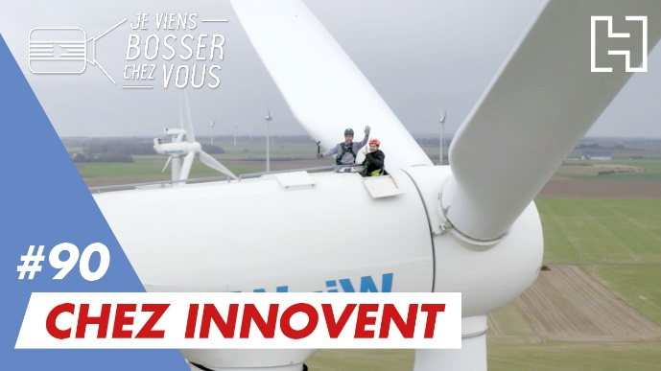



Technicien de maintenance chez Innovent – Un métier d’avenir !

* Qu’est-ce qui t’a marqué le plus dans ce métier ?

------------------------------------------------------------------------------------------------------------------------------------------------------------------------------------------------------------------------------------------------------------------------------------------------------------------------------------------------------------------------

* Cite 3 compétences nécessaires pour ce métier.

------------------------------------------------------------------------------------------------------------------------------------------------------------------------------------------------------------------------------------------------------------------------------------------------------------------------------------------------------------------------

* Aimerais-tu travailler dans le secteur de l'environnement et des énergies renouvelables ?

------------------------------------------------------------------------------------------------------------------------

Nom : Innovent

Nationalité : française

Type d’organisation : entreprise privée à but lucratif

Forme juridique : société par action simplifié (S.A.S.)

Date de création : 2001

Activité : développeur de parcs éoliens et solaires

Chiffre d’affaires : environ 9 millions d’euros (2020)

Ressources humaines : moins de 50 salariés

Cher(e) élève, à toi de jouer !

Fiche d’identité : Innovent